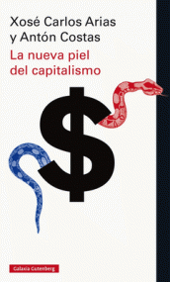 | La economía de mercado ha experimentado una profunda transformación en las últimas décadas, al principio de una forma silenciosa y luego con notable estruendo. En el capitalismo de ahora destacan tres rasgos novedosos. El primero es la dimensión ultrafinanciera, con los mercados de capital situados fuera de cualquier escala razonable. El segundo, la creciente desigualdad, que origina amenazas para algunos de los grandes progresos que las sociedades avanzadas alcanzaron a mediados del siglo pasado. Y el tercero, una dinámica de internacionalización que abre nuevos caminos para la prosperidad, aunque también grandes riesgos, debido sobre todo a su composición muy desequilibrada.  Esos tres rasgos, que guardan densas relaciones entre sí, se vieron exacerbados a partir de la explosión de la gran crisis financiera de 2008. Pero también mostraron entonces sus múltiples e intrincadas contradicciones. Y no sólo en el ámbito estrictamente económico, en el que la posibilidad de un crecimiento lento en una perspectiva a largo plazo se ha ido haciendo cada vez más verosímil. También se plantean notables interrogantes para el futuro de la democracia, ya que la lógica de los mercados y la de la política democrática avanzan por sendas diferentes. Y en relación con todo ello, surge asimismo una amenaza para el proyecto de integración europea, pues la transformación económica de fondo ha acabado por mostrar las deficiencias estructurales sobre las que aquel proyecto fue diseñado.  En este libro, Xosé Carlos Arias y Antón Costas estudian con detalle las principales ideas y la sucesión de acontecimientos que están contribuyendo a la conformación de una nueva piel del capitalismo.

